Pour diffusion immédiate

Mobilibus sur la ligne de départ!

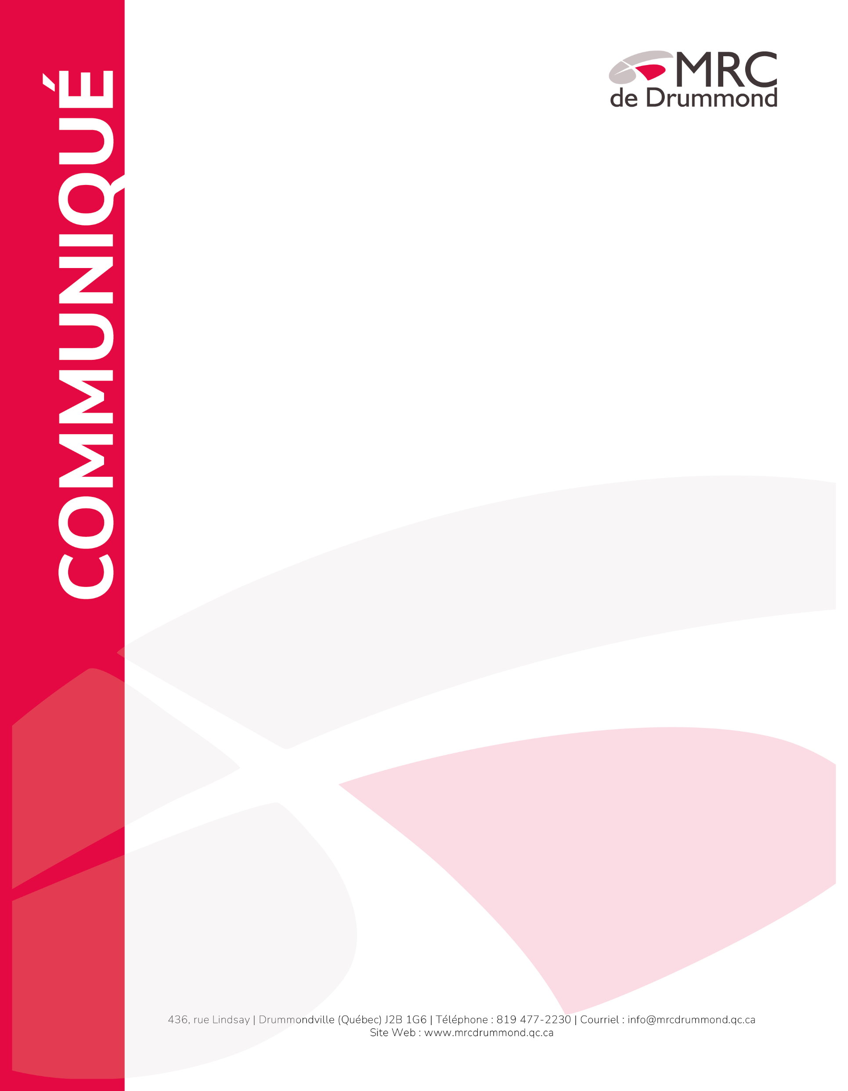
Le 6 décembre 2023 – La MRC de Drummond est fière de confirmer le lancement, dès le 10 janvier prochain, de son nouveau service de transport collectif et adapté Mobilibus. Offert sur la base d’un projet pilote, celui-ci facilitera les déplacements pour un grand nombre de personnes, particulièrement en territoire rural où ce type de service est actuellement inexistant.

« L’arrivée de Mobilibus s’inscrit dans un contexte où la mobilité durable occupe une place de plus en plus importante dans nos enjeux de société. Avec la rareté de la main-d’œuvre, l’accueil d’un nombre croissant de gens issus de l’immigration ainsi que les changements climatiques, offrir un service de transport collectif et adapté à l’échelle de la MRC nous semblait plus approprié que jamais! », a affirmé la préfète Stéphanie Lacoste, qui est également mairesse de Drummondville.

« La MRC est vraiment heureuse d’offrir cette nouvelle possibilité de déplacement abordable, accessible, fiable et sécuritaire à des milliers de gens dans nos municipalités. Aller à un rendez-vous, pouvoir occuper un travail à une plus grande distance de chez soi, se rendre au cégep ou à l’université, aller faire ses courses, tout cela deviendra plus facile pour bien du monde! », a pour sa part souligné la présidente du comité de mobilité durable de la MRC et mairesse de Saint-Germain-de-Grantham, Nathacha Tessier.

Les deux volets de Mobilibus, soit le transport collectif et le transport adapté, seront offerts avec la collaboration de l’entreprise Taxi Central pour l’année que durera le projet pilote. Cette formule procurera à la MRC une certaine flexibilité et permettra de compiler des données en vue de répondre le mieux possible aux besoins de la clientèle.

Les personnes désirant se prévaloir du transport collectif ou adapté devront d’abord s’inscrire puis, une fois cette étape franchie, prévoir leurs déplacements et réserver. Le territoire de la MRC de Drummond sera divisé en cinq secteurs pour faciliter la prestation du service.

Transport collectif
Accessible aux gens de toutes les municipalités de la MRC de Drummond, le transport collectif sera offert à la demande. Au moment de réserver, les usagers pourront choisir le moment de leur déplacement parmi les plages horaires disponibles qui varient selon les secteurs. Plus de 200 points d’embarquement facilement repérables avec leur poteau de couleur orange sont répartis aux quatre coins du territoire de la MRC. En fonction du point de départ et de la destination choisie, le transport sera effectué directement ou, dans certains cas, avec un transfert.

…/2

2/…

Transport adapté
De son côté, le transport adapté est spécialement conçu pour répondre aux besoins des personnes vivant avec un ou plusieurs handicaps. Il permettra à l’usager de se rendre à Drummondville ou dans une autre municipalité de son secteur. En raison des limitations avec lesquelles vivent les personnes admissibles à ce service, Mobilibus viendra les chercher directement à leur domicile. Il est important de noter que le transport adapté ne sera pas offert aux gens qui résident à Drummondville et à Saint-Cyrille-de-Wendover, ces municipalités ayant déjà leur propre service.

Tarifs
Les tarifs varieront entre 5 $ et 7,50 $ par passage, selon l’âge de l’usager et la nécessité ou non d’un transfert entre deux secteurs durant le trajet. Une carte mensuelle permettant des économies substantielles pour les gens qui utiliseront fréquemment le service sera également proposée.

En cette période des Fêtes, la MRC a le plaisir d’annoncer qu’une promotion de prélancement est en vigueur : un rabais de 10 % est offert sur tous les achats effectués jusqu’au 9 janvier 2024 inclusivement par les personnes qui se seront préalablement inscrites. Ce sera l'occasion idéale de découvrir le nouveau service et de profiter de ses nombreux avantages.

Mobilibus.ca
Les gens intéressés par Mobilibus sont invités à consulter le mobilibus.ca. Ce site Web contient toute l’information pertinente concernant le transport collectif et le transport adapté. Il présente notamment les horaires, les tarifs, les points de vente et d’embarquement, en plus de donner accès aux formulaires d’inscription et de réservation. Il sera aussi possible de joindre le service à la clientèle par téléphone au 873 382-2266.

Remerciements
La MRC de Drummond tient à remercier les partenaires qui l’ont accompagnée dans la préparation et la mise en œuvre de ce projet, dont Taxi Central, la firme Vecteur 5, Signé François Roy, Idhéa marketing Web ainsi que les participants à l’étude de faisabilité. Leur soutien et leur collaboration ont été essentiels pour que Mobilibus puisse se mettre en route.

-30-

Source :
Jean Dufresne, coordonnateur des communications
MRC de Drummond
jdufresne@mrcdrummond.qc.ca
819 477-2230, poste 123

